FICHA DE POSTULACION
(Responder con una X en el recuadro)
Brigadista Forestal |  | Jefe de Cuadrilla
Brigadista Operador/a de Motobomba |  | Operador/a de torre de Observación
Brigadista Operador Motosierra |  | Asistente de Quemas
Jefe de Brigada |  | Asistente Técnico.

Primera vez que postula al cargo |  |  | Trabajó antes en el Cargo.
Trabajó en CONAF en otro cargo |  |  | Nunca ha trabajado en CONAF

ESCRIBIR EN EL RECUADRO
Nombres |  |  |  | Apellido Paterno y Materno
Fecha de nacimiento |  | Edad |  | Cédula de Identidad
Domicilio
Comuna |  |  | Ciudad |  |  | Región
Teléfono Fijo |  |  | Teléfono Celular |  |  | Otro Teléfono de Contacto
Nacionalidad | Estado civil |  |  |  | AFP |  | Sistema de Salud
Correo Electrónico
Estudios (último curso de estudio cumplido)
Describa su experiencia anterior en trabajos de prevención y combate de incendios forestales (tipo de trabajo, año o años en que trabajo, institución o empresa). Si trabajo en alguna brigada de CONAF, indique en qué puesto, el (los) año(s) y mencione al Jefe de Brigada que tuvo. Si dirigió a alguna brigada o cuadrilla indique año y cuál. Si no tiene experiencia anterior en prevención o combate de incendios forestales, indique qué otros trabajos ha realizado.

Declaro que los antecedentes indicados son verídicos.

Lugar y fecha …………………………………………… Firma…………………………………

OTROS ANTECEDENTES
(Obligatorio, si faltan datos la ficha será rechazada)

Si tiene experiencia, coloque tallas que uso en temporada anterior.
Talla Polera | Talla Camisa | Talla Pantalones | Numero de Calzado

EN CASO DE ACCIDENTE AVISAR A:
Nombres |  | Apellidos
Rut | Parentesco |  | Numero de contacto
Domicilio

DATOS DE BENEFICIARIO DE SEGURO DE VIDA INSTITUCIONAL:
Nombres | Apellidos
Rut | Fecha de Nacimiento
Parentesco | Contacto
Domicilio

Doy fe que los datos entregados son fidedignos bajo mi responsabilidad

__________________________________
FIRMA

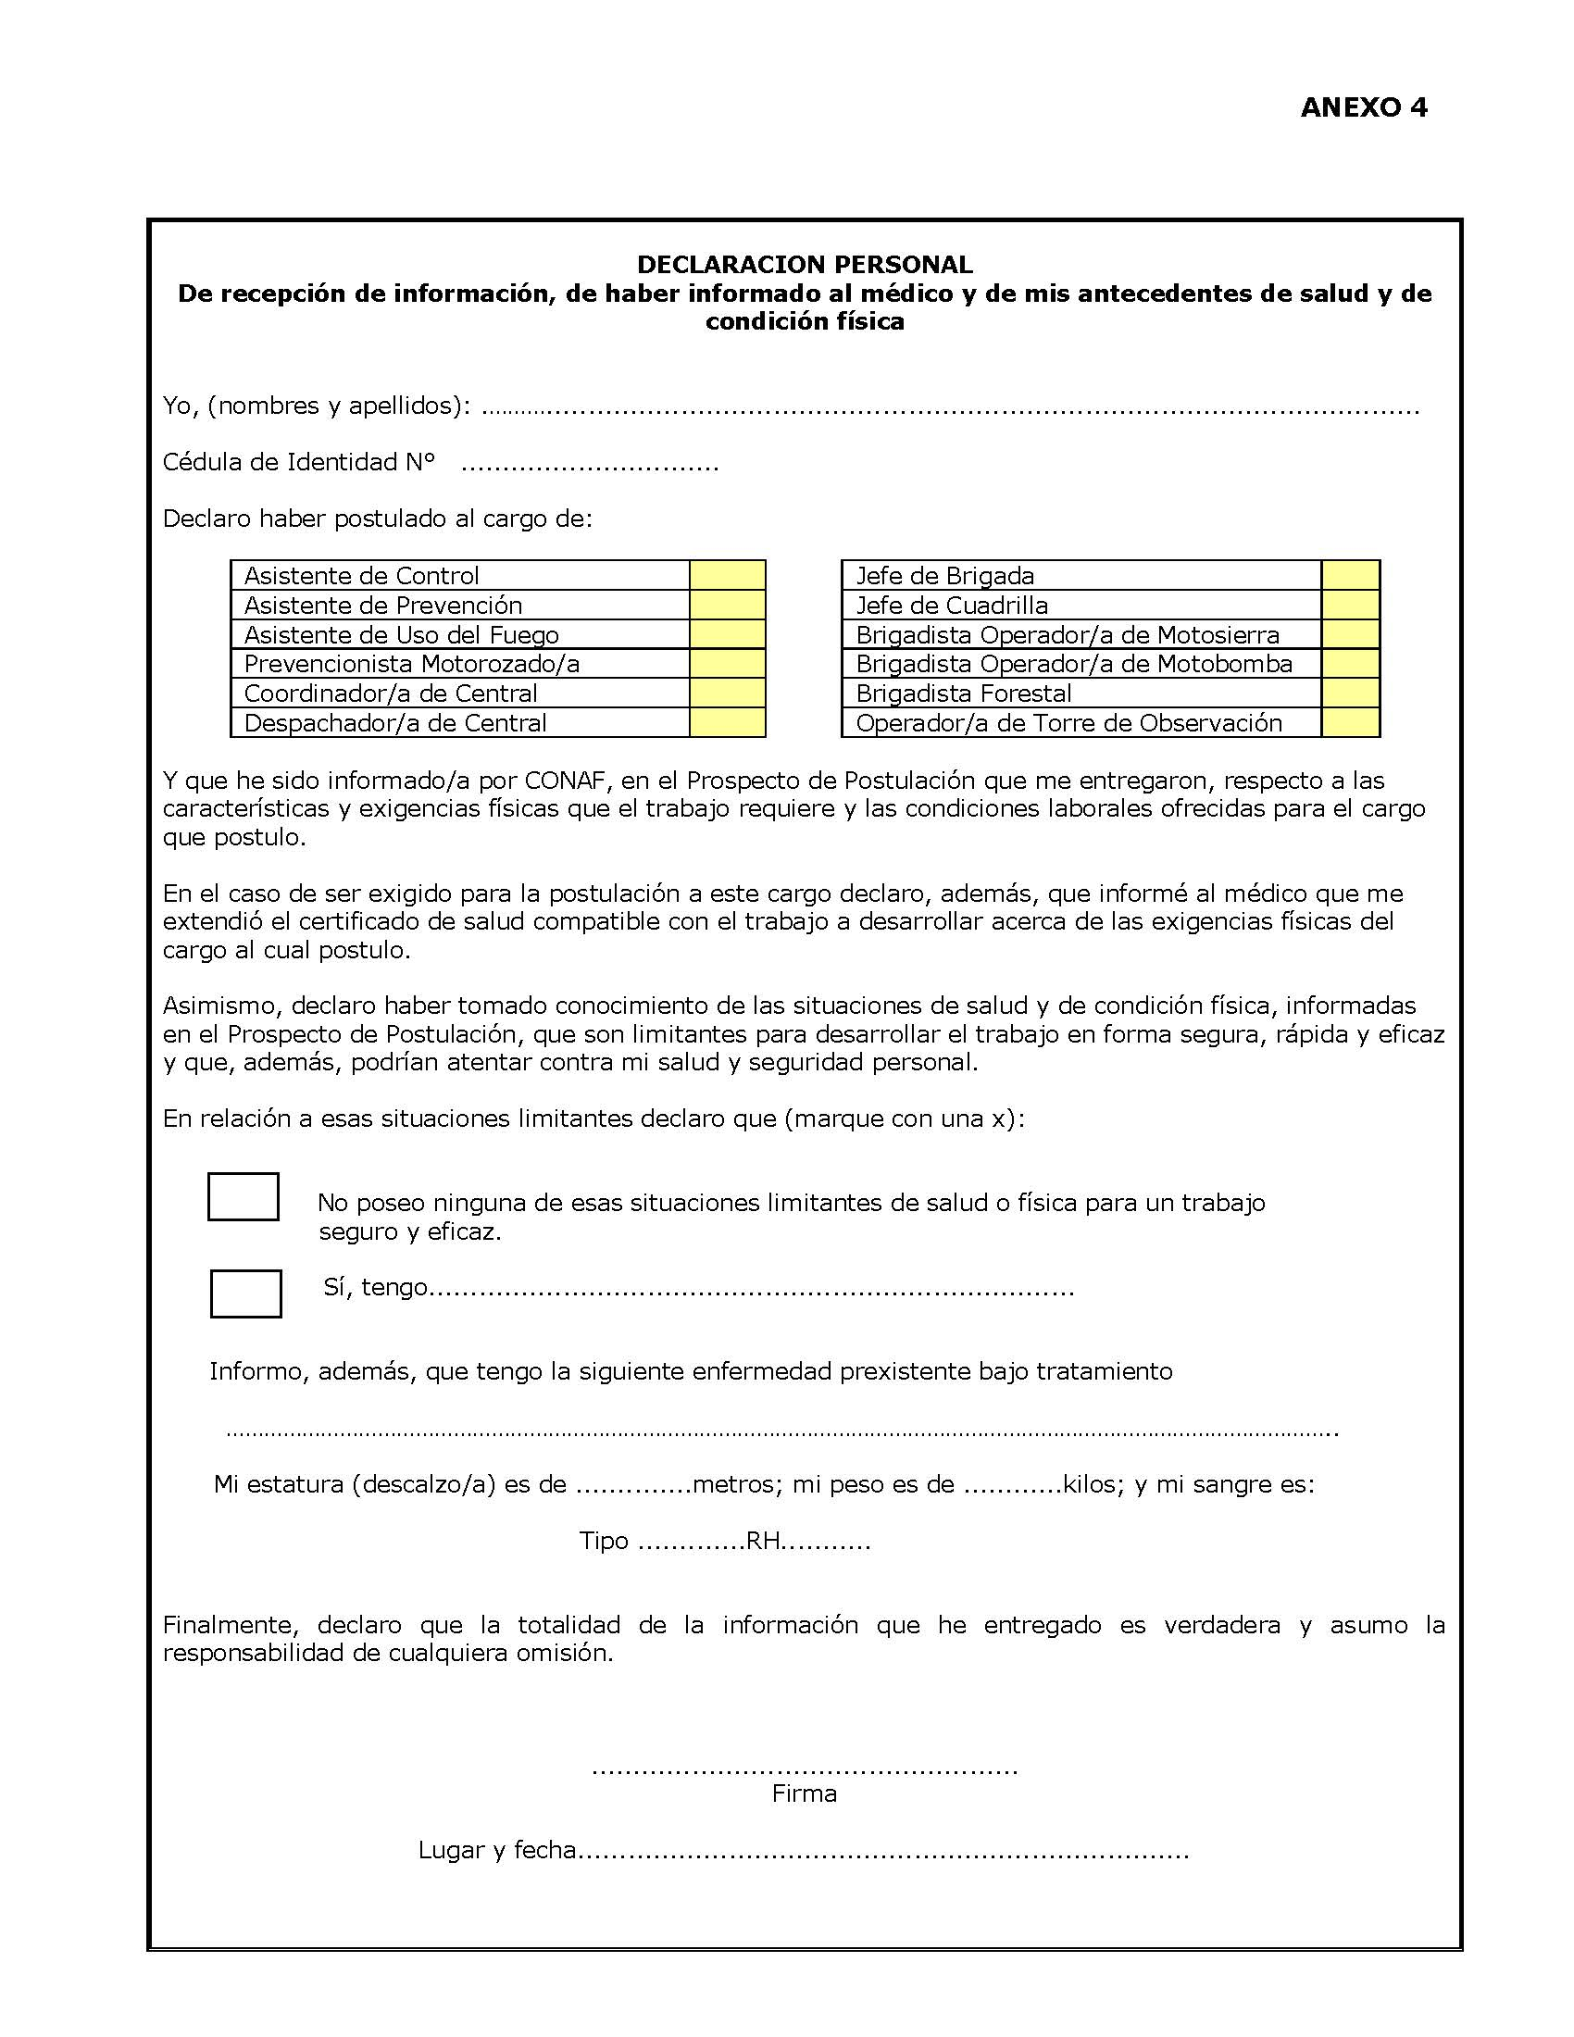

Anexo

Documentación requerida y obligatoria al presentar la postulación;
- Fotocopia de cedula de identidad, por ambos lados.
- Certificado de Antecedentes (original).
- Certificado de sistema de Salud. (Fonasa o Isapre).
- Certificado de Afiliación a AFP.
- Certificado médico. Debe indicar que el postulante está apto para trabajar en combate de incendios forestales.
- Recepción de información, de haber informado al médico y de los antecedentes de salud y condición física. (llenar hoja número 3, Anexo 4)
- Certificado de estudio (solo para postulantes nuevos, sin experiencia)

PROSPECTO DE POSTULACIÓN BRIGADISTA FORESTAL

La siguiente es información para postular al cargo de Brigadista Forestal de CONAF, durante la temporada de incendios forestales. Describe las características del trabajo a realizar, las funciones del cargo, los requisitos y antecedentes a presentar y las fechas y lugares para participar en el proceso de selección de postulantes.

1. CONDICIONES Y AMBIENTE DE TRABAJO

El trabajo de Brigadista Forestal consiste en integrar una Brigada de Prevención y
Combate de Incendios Forestales de CONAF, en adelante Brigada Forestal, lo cual considera:

• Realizar un trabajo de gran esfuerzo físico en misiones de combate de incendios forestales, con exposición al humo, al calor, al frío y otros factores meteorológicos; trabajo intenso con herramientas y equipos manuales por largos períodos; caminatas habituales por terreno abrupto con vegetación densa y obstáculos; estadía fuera de la Base de Brigada por más de un día, durante misiones de combate, con alimentación de raciones de terreno en condiciones de campo y alojamiento en carpas y saco de dormir; volar en aeronaves; misiones y traslado por varios días para combatir incendios en otras regiones del país y, ocasionalmente, en países limítrofes; y desarrollar acciones de difusión para prevención de incendios forestales, además de otras tareas que se le encomienden relacionadas con la prevención y combate de incendios forestales.

• Compartir, dentro y fuera de la jornada laboral, con el resto de los integrantes de la Brigada
Forestal, tanto en su trabajo en terreno como en las instalaciones de la Base de Brigada.

• Recibir la capacitación que le sea entregada para el posterior desarrollo de un trabajo efectivo y seguro.

• Trabajar con todas las precauciones necesarias para evitar accidentes laborales, utilizando obligatoriamente todo el equipo y elementos de protección personal entregados por CONAF y cumpliendo con todas las normas establecidas en el Anexo al Reglamento de Orden, Higiene y Seguridad de CONAF, titulado Normas de Higiene y Seguridad para el Personal que Labora en el Programa de Protección contra Incendios Forestales.

• Restituir el vestuario y equipo de protección personal al término de la relación laboral.

• Cumplir, tanto en la Base de la Brigada como en terreno, con las disposiciones de régimen interno de CONAF y las normas de comportamiento, uso, estadía y pernoctación en la Base de Brigada, que le serán informadas y que formarán parte de las obligaciones de su contrato laboral.

• Recibir la capacitación teórica y práctica necesaria para su trabajo.

• Ser sujeto de una evaluación de desempeño laboral realizada por su jefe directo, con el fin de tener antecedentes laborales para su postulación en siguientes temporadas, promoción de nuevos cargos, capacitaciones, etc.

• Hacer uso de su descanso legal en cualquier día o días de la semana, según el rol de turnos establecido para la Brigada.

• CONAF entregará sin costo para el o la trabajador/a alimentación diaria y, cuando proceda, alojamiento nocturno.

• CONAF entregará al/ a la trabajador/a una remuneración bruta mensual de $ XXXXXX y bonos adicionales con montos que se establecerán en el respectivo contrato. La Corporación, además, lo/la incorporará al seguro de vida y muerte accidental dispuesto para todo el personal.

2. SITUACIONES LIMITANTES PARA EL TRABAJO

Quien trabaje como Brigadista Forestal debe tener una salud y una integridad y estado físico que le permitan realizar el trabajo en forma efectiva, completa, rápida y segura.

Por tanto, para efectos de postular a este trabajo, tendrán serias limitantes o estarán imposibilitadas de poder trabajar, a riesgo de atentar contra su salud y su vida, las personas que padezcan de acrofobia, epilepsia, hernias, vértigo, afecciones cardíacas, carencia limitante de extremidades, problemas serios de movilidad y en las articulaciones, caderas, rodillas, clavículas o tobillos, con diálisis o tratamientos que impliquen hospitalizaciones o cualquier otra enfermedad o condición física invalidante o limitante para el trabajo a realizar.

El/la postulante, además, deberá informar si tiene alguna enfermedad prexistente bajo tratamiento, indicándola en la Declaración Personal que debe llenar.

3. FUNCIONES DEL CARGO

Combatir incendios forestales, controlando y extinguiendo al fuego en forma efectiva de acuerdo al plan de ataque instruido, aplicando métodos de combate, utilizando las herramientas y equipos necesarios y cumpliendo con las normativas de prevención de accidentes laborales. Participar, además, en las actividades diarias en la Base de Brigada, en actividades de prevención de incendios forestales y realizar las tareas y trabajos relacionados que sean encomendadas por la jefatura.

El detalle de las tareas a realizar se indicará en el contrato de trabajo que firmará el/la postulante, si es seleccionado/a.

4. REQUISITOS Y DOCUMENTOS PARA POSTULAR

Ya sea que se postule por primera vez a CONAF o bien quien postula haya trabajado antes en este cargo u otro en la Corporación, debe completar la Ficha de Postulación, cumplir con los siguientes requisitos y entregar los antecedentes que se indican.

• Tener nacionalidad chilena o extranjera con situación al día para trabajar.
• Tener 18 años de edad cumplidos.
• Saber leer y escribir.
• Acreditar identidad con fotocopia por ambos lados de la cédula de identidad vigente.
• Adjuntar certificado de antecedentes vigente expedido por el Servicio de Registro Civil, en original.
• Certificado médico de salud compatible con el cargo, con informe de masa corporal. En el caso de postulantes con valor de índice superior a 28 o inferior a 19, el certificado médico deberá expresar específicamente la capacidad del postulante de poder desarrollar el trabajo sin limitación de salud..

• Informar a su jefatura de cualquier impedimento legal que le impida salir del país, en caso de una misión de apoyo a un país cercano.
• Completar y entregar la Ficha de Postulación.
• Completar y entregar la Declaración Personal firmada, acreditando haber recibido información sobre el cargo a postular, de haber informado las características del trabajo al
médico cuando solicitó certificado de salud y de haber informado a CONAF de sus
antecedentes de salud y de su condición física para trabajos de alto riesgo y exigencias.
• Experiencia laboral: no se requiere.

Si el/la postulante es posteriormente seleccionado/a, para su contratación deberá aportar todos los documentos y antecedentes que posteriormente se le pidan, en su momento, para confeccionar el contrato.

5. POSTERIORES PRUEBAS DE SELECCIÓN A REALIZAR

Si están conformes la Ficha de Postulación y los antecedentes y documentos presentados, los/las postulantes a Brigadista Forestal, sean por primera vez o antiguos Brigadistas, deberán someterse a las siguientes cinco pruebas de esfuerzo físico:

• Abdominales
• Flexiones de brazos en barra fija
• Salto largo sin impulso a pies juntos
• Correr en cincuenta metros planos, y
• Test de resistencia, según distancia recorrida en 12 minutos

Cada prueba tiene un puntaje según su grado de ejecución, con un puntaje total que debe superar un mínimo determinado. Si el/la postulante no alcanza ese mínimo quedará eliminado de la selección y no continuará con las siguientes pruebas.

Superadas las pruebas físicas, la persona postulante pasará por una evaluación sicológica escrita y, finalmente, por una entrevista personal, ambas con sus respectivas calificaciones y mínimos de aceptación.

Para estas evaluaciones CONAF irá avisando lugares y fechas de cada una de ellas.

6. DECLARACION PERSONAL

La persona que postule se obliga a completar y firmar la Declaración Personal que se le entregue donde:

• Acredite haber recibido conforme de CONAF la información necesaria respecto al trabajo al que se postula, sus riesgos y exigencias y el monto del jornal a recibir.

• Acredite que informó al médico de las condiciones y exigencias del trabajo, al solicitarle el certificado de salud compatible con el cargo.

• Informe a CONAF de sus antecedentes de salud y de sus limitaciones físicas para el trabajo.

7. SIGUIENTES PASOS (a completar regionalmente)

(En este campo escribir o acompañar información al/la postulante respecto a los lugares, fechas y modalidades para entregar ficha, realizar las pruebas y enterarse de los resultados).

